Московский Авиационный институт

(Национальный исследовательский университет)

Факультет №3

«Системы управления, информатика и электроэнергетика»

Кафедра 304 «Вычислительные машины, системы и сети»

Отчёт по лабораторной работе №3

«Синтез систем булевых функций»

Вариант №6

По учебной дисциплине «Теория автоматов и формальных языков»

Группа: М3О-209Б-19

Выполнил:

Кузнецов Илья Игоревич

Почта: iluxandro@gmail.com

Принял:

Чугаев Борис Николаевич

Москва 2020

Содержание:

1. Задание___________________________________________3
2. Решение задания___________________________________4
3. Вывод____________________________________________7

Задание

Построить таблицы истинности для системы из трёх функций:

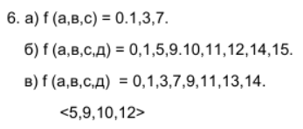

Минимизировать систему функций методом Квайна.

Решение

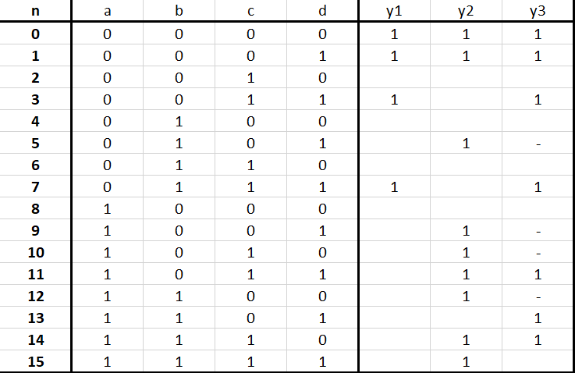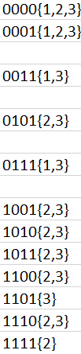

Таблица истинности для системы и СДНФ системы

Производим склейки:

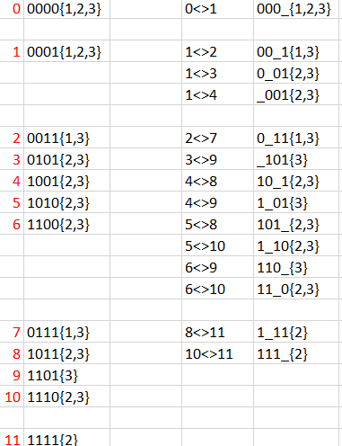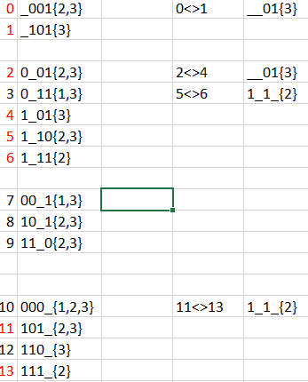

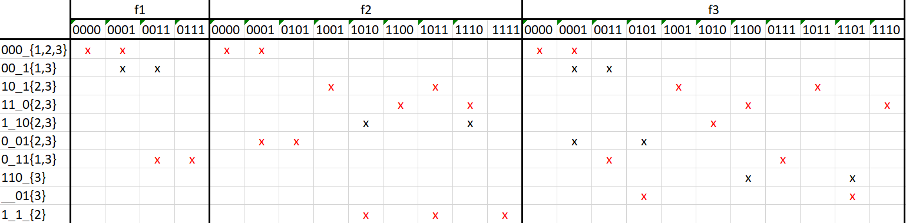

И получаем МДНФ системы:

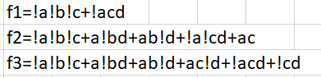

Логическая схема и временная диаграмма

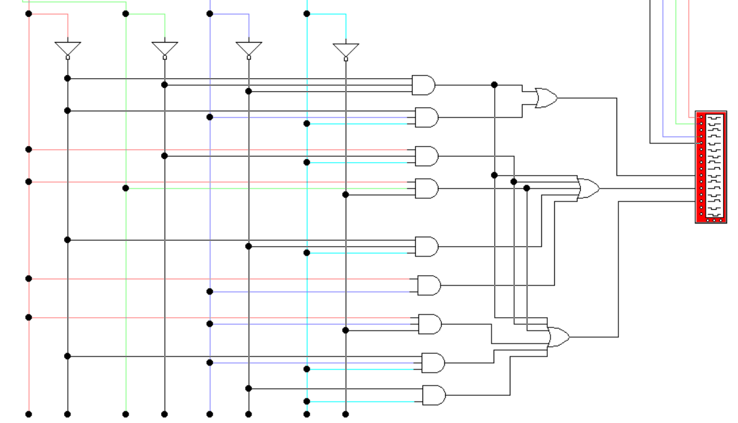

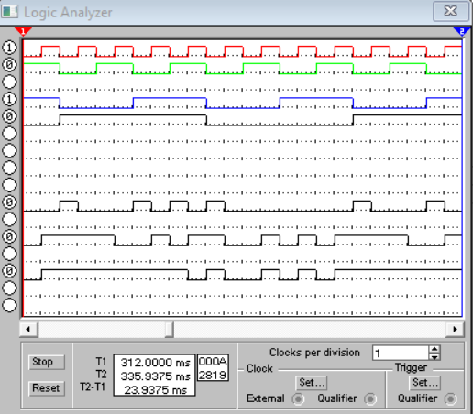

Вывод

В третьей лабораторной работе «Синтез систем булевых функций», я минимизировал заданные функции с помощью метода Квайна. Для этого я построил таблицу истинности для системы функций, затем представила СДНФ системы, провел всевозможные склейки, составил импликантную матрицу и получил МДНФ системы.